Приложение 4
к постановлению
администрации города
от ____________ № _________

«Приложение 12
к постановлению
администрации города
от 17.06.2011 № 235

СХЕМА
размещения рекламных конструкций
в Советском и Центральном районах города Красноярска по ул. Шахтеров

масштаб 1:5000
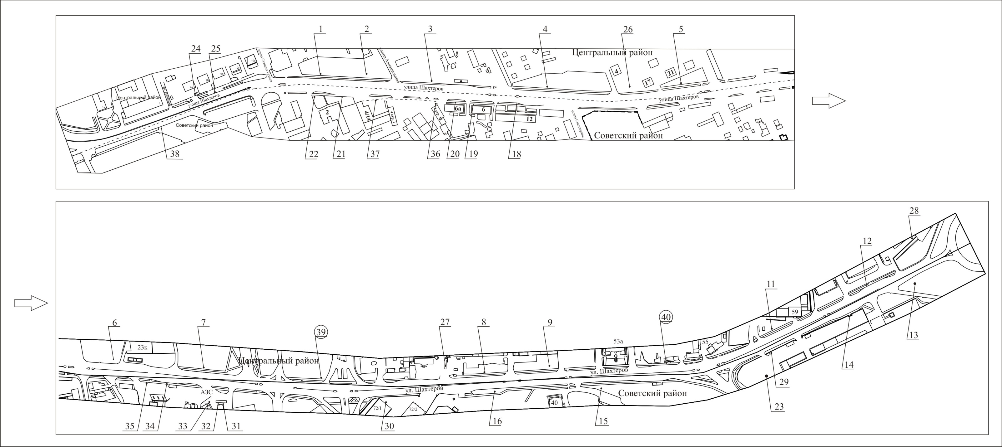
Примечание:

Номер на схеме | Адрес рекламного места | Тип конструкции

Центральный район:
1 | Ул. Шахтеров, 92 м до ул. Степана Разина | щитовая конструкция с размером информационного поля 6,0 х 3,0
3 | Ул. Шахтеров, 30 м от остановки общественного транспорта «Ул. Шахтеров» | щитовая конструкция с размером информационного поля 6,0 х 3,0
4 | Ул. Шахтеров, 80 м до ул. Гагарина | щитовая конструкция с размером информационного поля 6,0 х 3,0
5 | Ул. Шахтеров, между зданиями № 21 и 23 | щитовая конструкция с размером информационного поля 6,0 х 3,0
6 | Ул. Шахтеров, 23к | щитовая конструкция с размером информационного поля 1,2 x 1,8 м (пилон)
7 | Ул. Шахтеров, район поворота с ул. Мужества | щитовая конструкция с размером информационного поля 6,0 x 3,0 м
8 | Ул. Шахтеров, 39 | щитовая конструкция с размером информационного поля 6,0 х 3,0
9 | Ул. Шахтеров, 49, строение 3 | щитовая конструкция с размером информационного поля 6,0 х 3,0
12 | Ул. Шахтеров, 65, остановка «Южный рынок» | рекламная конструкция в составе остановочного пункта движения общественного транспорта с размером информационного поля 1,2 х 1,8 м
2 | Ул. Шахтеров, район поворота на ул. Авиационную | электронное табло
11 | Ул. Шахтеров, 59 | щитовая конструкция с размером информационного поля 6,0 м x 3,0 м (щит)  либо щитовая конструкция с размером информационного поля 6,0 м x 3,2 м  с автоматической сменой изображения (призматрон)
24 | Ул. Шахтеров, напротив здания по ул. Енисейской, 2а | щитовая конструкция с размером информационного поля 6,0 м x 3,0 м (щит)  либо щитовая конструкция с размером информационного поля 6,0 м x 3,2 м  с автоматической сменой изображения (призматрон)
25 | Ул. Шахтеров, напротив здания по ул. Енисейской, 2 б, остановка общественного транспорта «Площадь Победы» | рекламная конструкция в составе остановочного пункта движения общественного транспорта с размером информационного поля 1,2 х 1,8 м
26 | Ул. Шахтеров, 17, со стороны южного фасада здания | щитовая конструкция с размером информационного поля 6,0 м x 3,0 м (щит)  либо щитовая конструкция с размером информационного поля 6,0 м x 3,2 м  с автоматической сменой изображения (призматрон)
27 | Ул. Шахтеров, 39/3 | рекламная конструкция, выполненная по индивидуальному проекту
28 | Ул. Шахтеров, 69 | рекламная конструкция, выполненная по индивидуальному проекту
39 | Ул. Шахтеров, 25а | щитовая конструкция с размером информационного поля 6,0 м x 3,0 м (щит)  либо щитовая конструкция с размером информационного поля 6,0 м x 3,2 м  с автоматической сменой изображения (призматрон), либо электронное табло  с размером информационного поля 6,0 м х 3,0 м
40 | Ул. Шахтеров, 55, остановка общественного транспорта «Рынок Южный» | рекламная конструкция в составе остановочного пункта движения общественного транспорта с размером информационного поля 1,2 м х 1,8 м

Советский район:
13 | Ул. Шахтеров, 66 | щитовая конструкция с размером информационного поля 12,0 x 4,0 м (суперборд)
14 | Ул. Шахтеров, 62 | рекламная конструкция в составе остановочного пункта движения общественного транспорта с размером информационного поля 1,2 х 1,8 м
16 | Ул. Шахтеров, 39, строения 1, 2, на противоположной стороне дороги | щитовая конструкция с размером информационного поля 6,0 x 3,0 м
18 | Ул. Шахтеров, 12, остановка «Ул. Шахтеров» | рекламная конструкция в составе остановочного пункта движения общественного транспорта с размером информационного поля 1,2 х 1,8 м
19 | Ул. Шахтеров, 12 | щитовая конструкция с размером информационного поля 1,2 x 1,8 м (пилон)
20 | Ул. Шахтеров, 6а | щитовая конструкция с размером информационного поля 1,2 x 1,8 м (пилон)
21 | Ул. Шахтеров, 2, остановка «Площадь Победы» | рекламная конструкция в составе остановочного пункта движения общественного транспорта с размером информационного поля 1,2 х 1,8 м
22 | Ул. Шахтеров, 2 | щитовая конструкция с размером информационного поля 6,0 x 3,0 м
23 | Ул. Шахтеров, 62/1 | электронное табло с размером информационного поля 7,68 м х 5,6 м
15 | Ул. Шахтеров, 44 | электронное табло
29 | Ул. Шахтеров, 62/2 | щитовая конструкция с размером информационного поля 6,0 м x 3,0 м (щит)  либо щитовая конструкция с размером информационного поля 6,0 м x 3,2 м  с автоматической сменой изображения (призматрон)
30 | Ул. Шахтеров, 72/1 | щитовая конструкция с размером информационного поля 12,0 м x 4,0 м (суперборд)
31 | Ул. Шахтеров, слева от входа в минимаркет «25 часов» по ул. Взлетной, 55 | щитовая конструкция с размером информационного поля 1,2 м x 1,8 м (пилон)
32 | Ул. Шахтеров, справа от входа в минимаркет «25 часов» по ул. Взлетной, 55 | щитовая конструкция с размером информационного поля 1,2 м x 1,8 м (пилон)
33 | Ул. Шахтеров, въезд на АЗС по ул. Взлетной, 55 | щитовая конструкция с размером информационного поля 6,0 м x 3,0 м (щит)  либо щитовая конструкция с размером информационного поля 6,0 м x 3,2 м  с автоматической сменой изображения (призматрон)
34 | Ул. Шахтеров, 18/1, остановка общественного транспорта «Улица Березина  (ул. Шахтеров)» | рекламная конструкция в составе остановочного пункта движения общественного транспорта с размером информационного поля 1,2 м х 1,8 м
35 | Ул. Шахтеров, 18/1 | стела АЗС
36 | Ул. Шахтеров, 4, стр. 12 | щитовая конструкция с размером информационного поля 6,0 м x 3,0 м (щит)  либо щитовая конструкция с размером информационного поля 6,0 м x 3,2 м  с автоматической сменой изображения (призматрон)
37 | Ул. Шахтеров, 4/14 | щитовая конструкция с размером информационного поля 6,0 м x 3,0 м (щит)  либо щитовая конструкция с размером информационного поля 6,0 м x 3,2 м  с автоматической сменой изображения (призматрон)
38 | Ул. Шахтеров, остановка общественного транспорта «Мемориал» | рекламная конструкция в составе остановочного пункта движения общественного транспорта с размером информационного поля 1,2 м х 1,8 м

Сведения о рекламных местах указываются в паспортах рекламных мест.».

